“Su nümunələrinin yoxlanılmasına dair müraciət” elektron xidmətinin istifadə təlimatı
Elektron xidmətdən istifadə etmək üçün siz www.azersu.az saytında “Elektron xidmətlər” bölməsindən və ya www.e-gov.az portalından “Azərsu” Açıq Səhmdar Cəmiyyətinin təqdim etdiyi elektron xidmətlərin siyahısından “Su nümunələrinin yoxlanılmasına dair müraciət” xidmətini (Şəkil 1) seçməlisiniz.
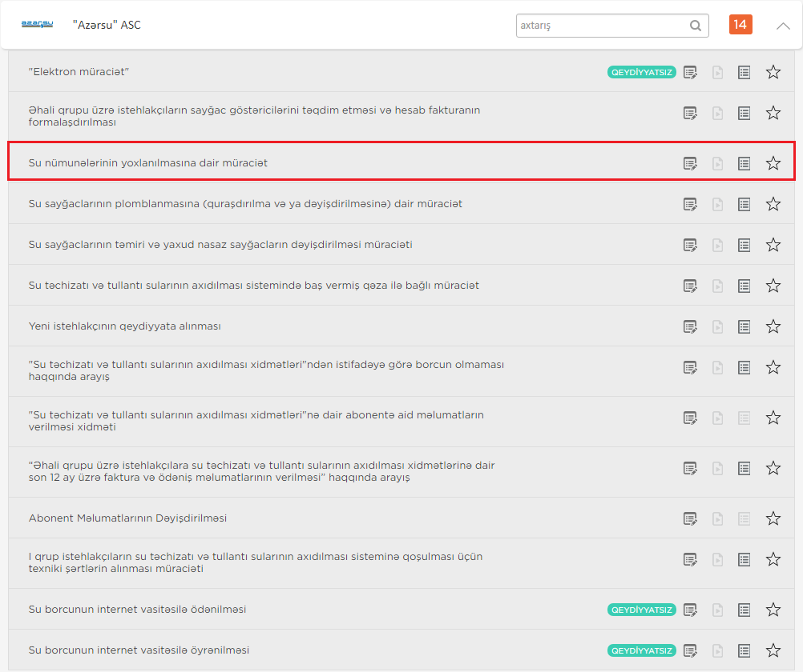
Şəkil 1
Açılan növbəti pəncərədən elektron xidmətə daxil olmaq üçün aşağıdakı giriş vasitələrindən biri seçilməlidir: (Şəkil 2)
- Elektron imza ilə daxil olmaq;
- Asan imza ilə daxil olmaq;
- Elektron hökumət sistemi tərəfindən vətəndaşa verilmiş istifadəçi adı və şifrə ilə daxil olmaq.
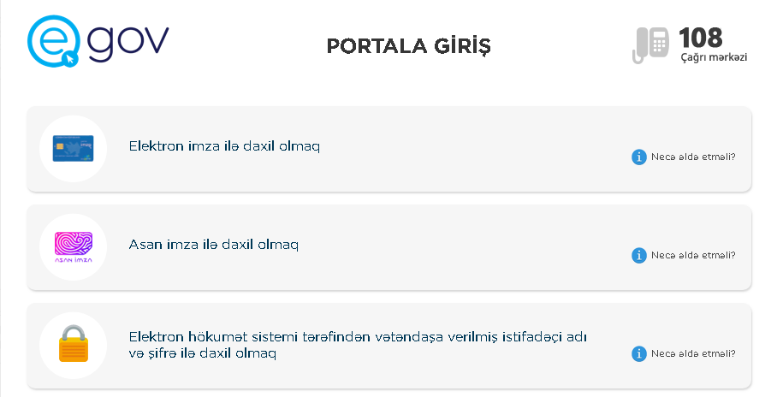

Şəkil 2

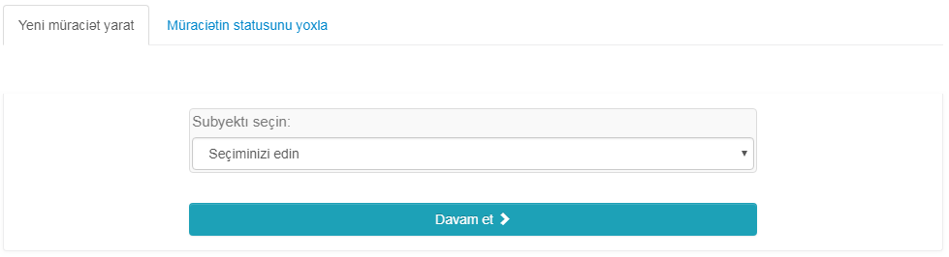
Növbəti açılan pəncərədə “Yeni müraciət yarat” və “Müraciətin statusunu yoxla” bölmələri mövcuddur. “Yeni müraciət yarat” bölməsindən yeni müraciətin göndərilməsi mümkündür. “Müraciətin statusunu yoxla” bölməsindən göndərilən müraciətlərin statusuna nəzarət etmək və nəticəni əldə etmək mümkün olacaqdır (Şəkil 3).
Şəkil 3
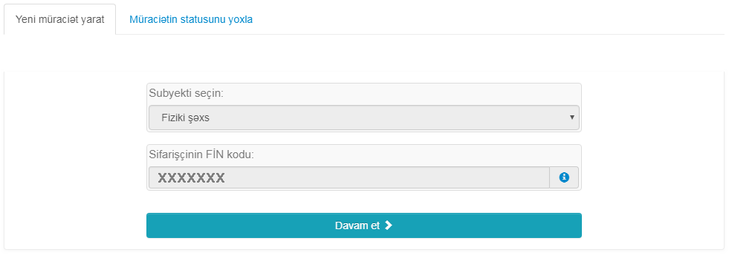
Müraciət fiziki şəxs tərəfindən edildikdə subyekt seçimi və FİN kod avtomatik yazılır və “Davam et” düyməsi seçılməlidir. (Şəkil 4)
Şəkil 4

Müraciət hüquqi şəxs tərəfindən göndərildikdə subyekt seçimi edilməlidir. Subyekt seçimi edildikdən sonra FİN kod və ya VÖEN avtomatik əldə edilir və “Davam et” düyməsi seçılməlidir. (Şəkil 5)
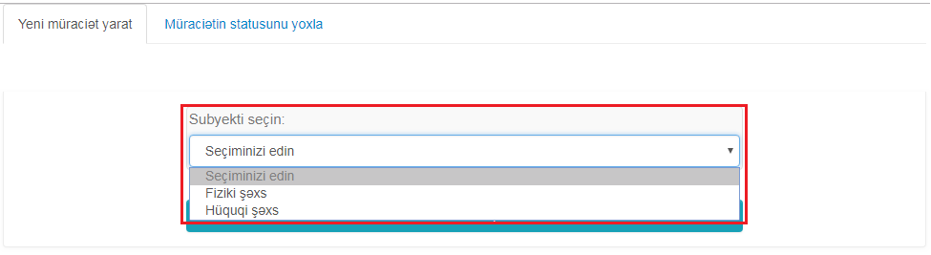

Şəkil 5

“Davam et” düyməsi seçildikdə şəkil 6-də təqdim olunan ekran açılacaqdır.
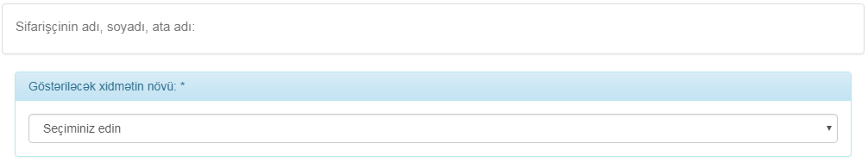
Şəkil 6

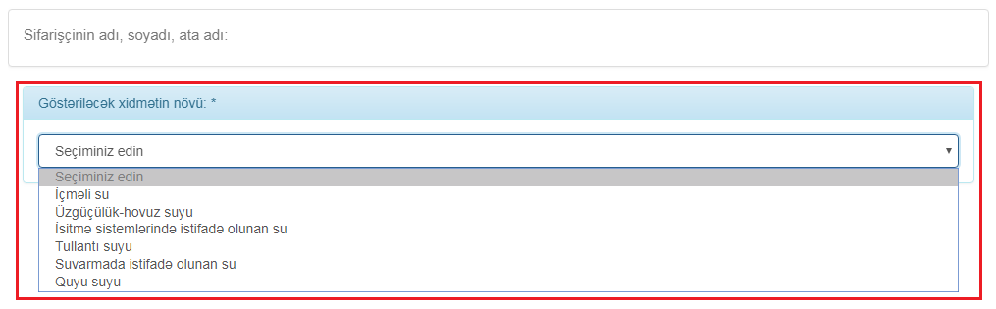
Göstərilməsi istənilən xidmətın adı təqdim edilən siyahıdan seçilməliidir (Şəkil 7).
Şəkil 7

Göstəriləcək xidmətin növü seçildikdən sonra “Müraciət səbəbi” seçilməlidir. Müraciət səbəbi olaraq şablon müraciətlər təqdim edilir. Şablon müraciətlər seçildikdə yoxlanılması gərəkən tövsiyə olunan paramertlər avtomatik olaraq seçiləcəkdir. Sifarişçi yoxlanılacaq parametrlərdə dəyişiklik edə bilər. Şablon müraciətləri olmayan xidmətlərdə “Şifarişin məqsədi” xanasında aparılması istənilən yoxlamanın məqsədi yazılmalıdır və yoxlanılması istənilən parametrlər sifarişçi tərəfindən seçilməlidir. (Şəkil 8)
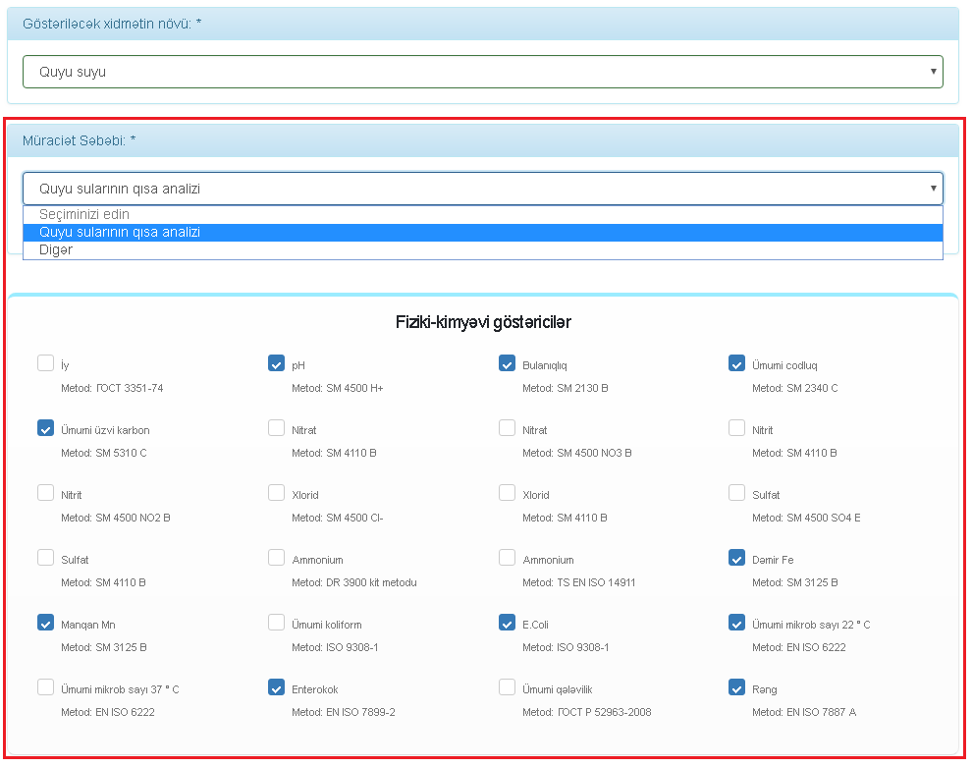
Şəkil 8

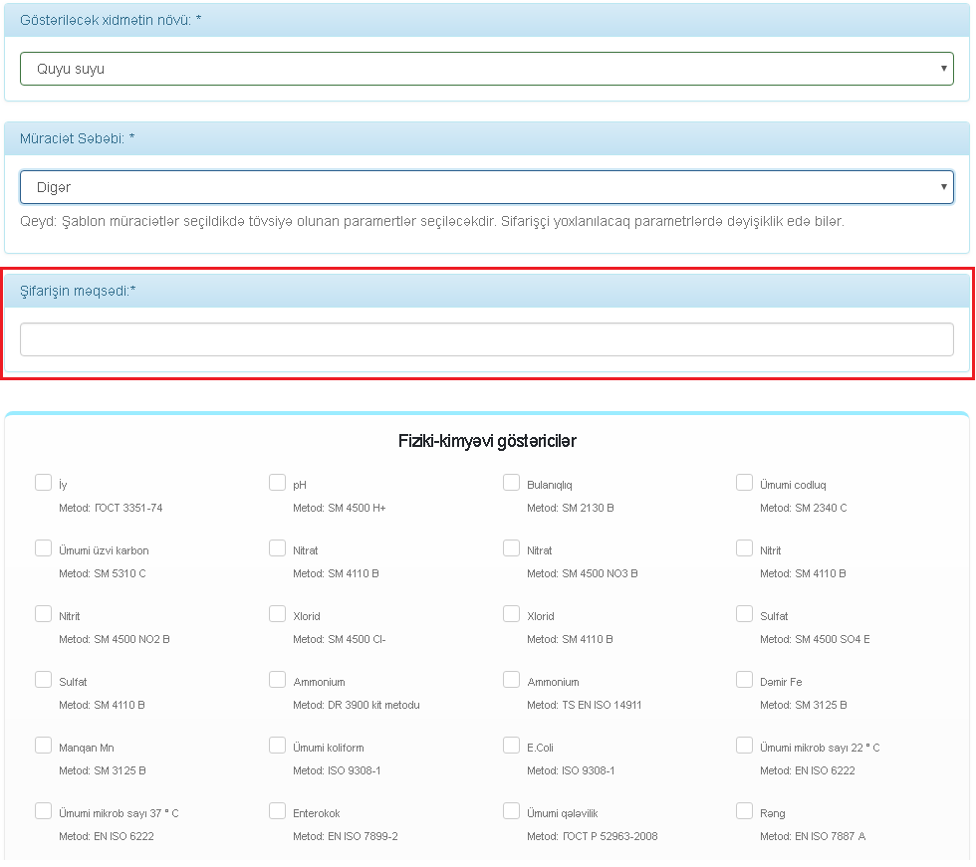
Müraciət səbəbi olaraq “Digər” seçildikdə “Şifarişin məqsədi” xanasında aparılması istənilən yoxlamanın məqsədi yazılmalıdır və yoxlanılması istənilən parametrlər sifarişçi tərəfindən seçilməlidir (Şəkil 9).
Şəkil 9

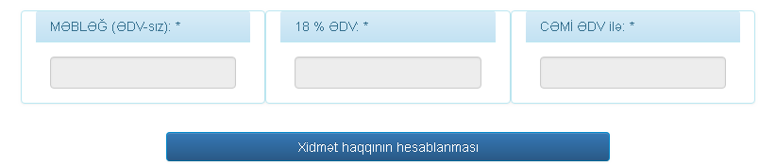
“Xidmət haqqının hesablanması” seçimi vasitəsilə sifarişçi seçim etdiyi parametrlər üzrə nümunənin yoxlanılma dəyəri ilə tanış ola biləcəkdir (Şəkil 10).
Şəkil 10

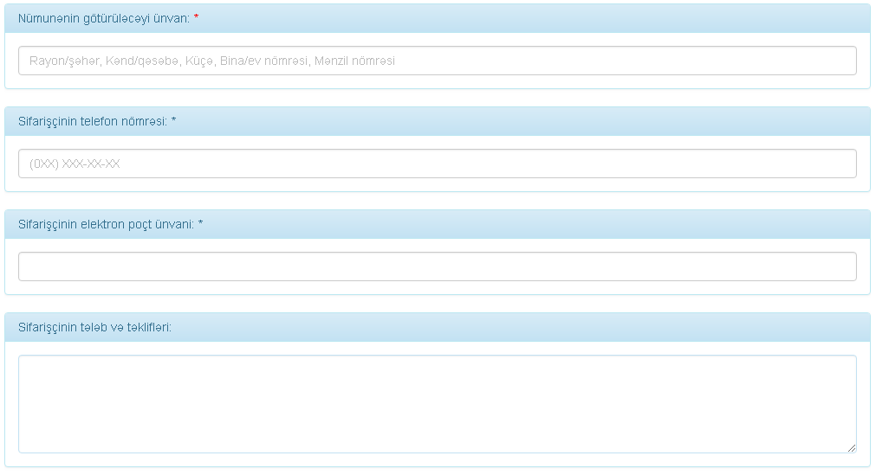
Şifarişçi tərəfindən “Nümunənin götürüləcəyi ünvan”, “Telefon nömrəsi” və “Elektron poçt ünvanı” məlumatları da daxil edilməlidir (Şəkil 11).
Şəkil 11

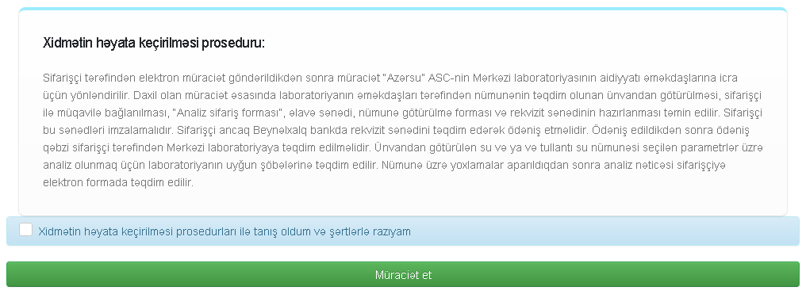
Sifarişçi xidmətin həyata keçirilmə proseduru ilə tanış olduqdan və xidmətin göstərilməsinə razılıq verdiyini “Xidmətin həyata keçirilməsi proseduru ilə tanış oldum və şərtlərlə razıyam” seçimini etməklə təsdiq etdikdən sonra “Müraciət et” düyməsini seçərək müraciəti göndərə biləcəkdir (Şəkil 12).
Şəkil 12

“Müraciət et” düyməsi basıldıqda müraciət uğurla qeydiyyata alındlqda ekranda “Müraciətiniz qeydiyyata alındı. Xidmətimizdən istifadə etdiyiniz üçün sizə təşəkkür edirik. Müraciət nömrəniz: _XX_” məlumatı verilir (Şəkil 13). Müraciətin qeydiyyata alınması ilə bağlı məlumat sifarişçinin elektron poçt ünvanına da göndərilir.
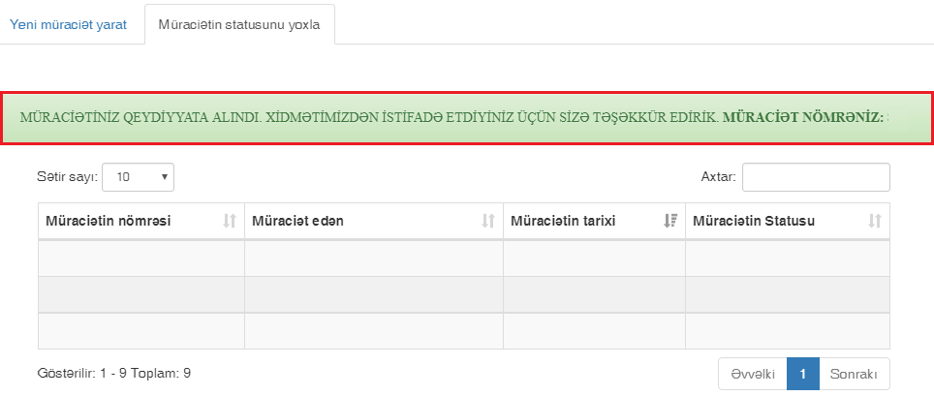

Şəkil 13
Sifarişçi tərəfindən elektron müraciət göndərildikdən sonra müraciət “Azərsu” ASC-nin Mərkəzi laboratoriyasının aidiyyatı əməkdaşlarına icra üçün yönləndirilir. Daxil olan müraciət əsasında laboratoriyanın əməkdaşları tərəfindən nümunənin təqdim olunan ünvandan götürülməsi, sifarişçi ilə müqavilə bağlanılması, “Analiz sifariş forması”, əlavə sənədi, nümunə götürülmə forması və rekvizit sənədinin hazırlanması təmin edilir. Sifarişçi bu sənədləri imzalamalıdır. Sifarişçi ancaq Beynəlxalq bankda rekvizit sənədini təqdim edərək ödəniş etməlidir. Ödəniş edildikdən sonra ödəniş qəbzi sifarişçi tərəfindən Mərkəzi laboratoriyaya təqdim edilməlidir. Ünvandan götürülən su və ya və tullantı su nümunəsi seçilən parametrlər üzrə analiz olunmaq üçün laboratoriyanın uyğun şöbələrinə təqdim edilir. Nümunə üzrə yoxlamalar aparıldıqdan sonra sifarişçiyə elektron poçt vasitəsilə müraciətin yekunlaşması və nəticənin www.e-gov.az portalından əldə edilə bilməsi ilə bağlı məlumat göndərilir. Sifarişçi yoxlamanın nəticələrini www.e-gov.az portalında “Müraciətin statusunu yoxla” bölməsindən “Nəticəyə bax” düyməsini seçməklə elektron formatda əldə edə biləcəkdir (Şəkil 14).
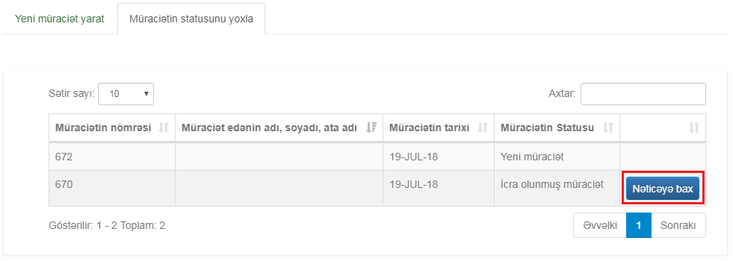
Şəkil 14
Açılan pəncərədə “Nəticəni yüklə” seçimi ilə sifarişçi yoxlamanın nəticələrini elektron formada əldə edə biləcəkdir (Şəkil 15).
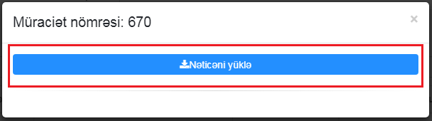

Şəkil 15

